EĞİTİM ÖĞRETİM YILI SOMUNCUBABA LİSESİ 10/A SINIFI GEOMETRİ DERSİ
1.DONEM 1.YAZILI SINAV SORULARI

ADI SOYADI: SINIFI: NO:

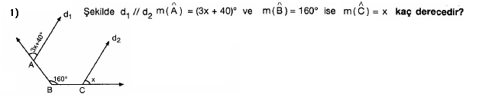

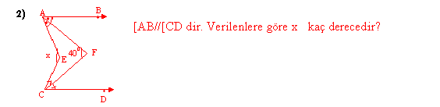

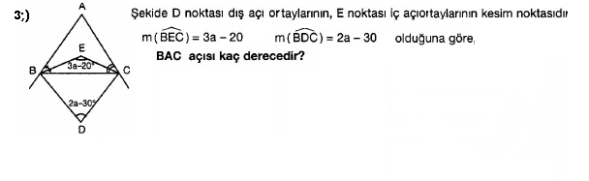

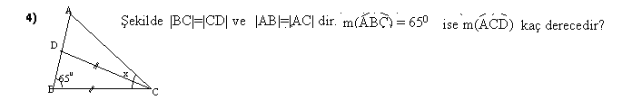

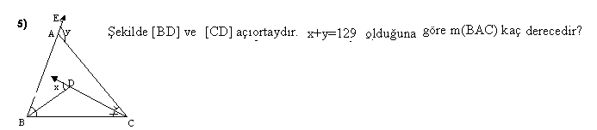

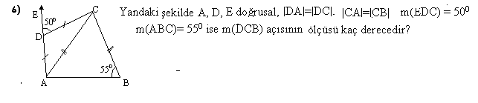

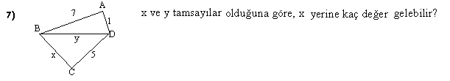

www.sorubak.com

